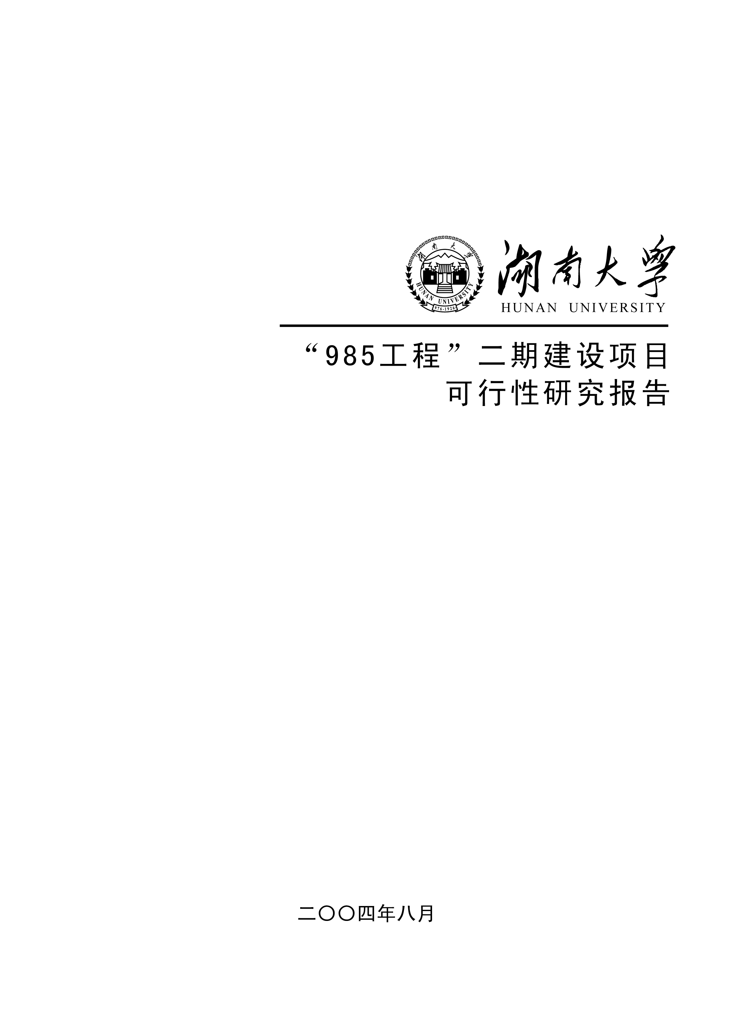


HUNAN UNIVERSITY

实 验 报 告

实 验： | 三人表决器
学生姓名： | 王云超
学生学号： | 202415010110
专业班级： | 计科2404
学 院： | 计算机学院
指导老师： | 张洪杰

2026 年 3 月 27 日

实验名称：三人表决器
实验目的：
- 掌握实验工作平台安全检查 。
- 测试数字集成门电路，掌握输出故障排除、使用注意事项 。
- 掌握逻辑函数搭建三人表决器 。
- 掌握逻辑值对应 TTL 电平的不同容限范围和电压传输特性 。
实验原理：

1.逻辑设计：
设三位表决人为 A、B、C，赞成输入 1，反对输入 0。表决结果为 Y，少数服从多数，即两人或三人赞成时通过（Y=1）。

2.基础逻辑表达式为：Y = AB + AC + BC
为使用 74LS00 (双输入与非门) 和 74LS10 (三输入与非门) 芯片搭建，利用摩根定律将其转换为与非门逻辑表达式：
- Y = ( (AB)' * (AC)' * (BC)' )'
实验过程：

1 不通电检查
检查项 | 检查标准 | 正常记O异常记X | 异常说明和处理
环境：实验箱平台位置 | 箱盖（带实物材料）完全取下放在箱体同桌面附近 | O
环境：实验箱平台周边 | 高处的⽰波器、个人电脑等易碎设备不易倾倒摔下 | O
环境：实验箱平台危险品 | 周边水杯、奶茶不会浸湿电子设备造成触电 | O
实验箱：箱体外观 | 底部无破损、箱体无变形；  电源开关处无破损。 | O
实验箱： 电源线/插头 | 电源线无破损、老化 ，三芯完好；  插头处于从取电插座上拔下状态。 | O
白线路板：板上接触物 | 无遗留任何导线 ，全部妥善放置于箱盖内。  无其他物件覆盖影响散热。 | O
白线路板：芯片插座（ DIP8、 14、16、20、40） 区 | 有提供实验用型号的芯片 ，数量正确 | O
白线路板：芯片插座上的芯片 | 安插位置和方向正确 ，芯片引脚都—对—且完全嵌入插座、无翘边 | O
直流稳压电源区：连接插座 | 电源正极彩色插座无松动。 电源负极黑色插座无松动。 | O
直流稳压电源区： 电路短路 | 万用表蜂鸣档 ，红表笔接彩色插座 ，黑表笔接黑色插座 ，万用表无蜂鸣 | O
各项环境布置、箱体外观、电源线插头、白线路板状态、芯片插座及芯片安插方向、直流稳压电源区连接与短路情况，检查结果均为正常（O） 。

2 通电检查
（1）通电 ，总电源船形开关处
检查项 | 检查标准 | 正常记O异常记X | 异常说明
总电源船形开关 | 船形开关指⽰灯会亮 ， 白线路板上没看到冒烟、耳朵未听到蜂呜持续报警响声 ，鼻子未闻到焦味。 | O
总电源船形开关：指示灯亮，无冒烟、无报警蜂鸣、无焦味，正常（O） 。
（2）直流稳压电源空载电压检测 ：
检查项 | 检查标准 | 实测值 | 正常记O异常记X | 异常说明
+5V（ 1A）输出 | 空载电压 | _5.03_V | O
-5V（ 1A）输出 | 空载电压 | _5.03_V | O
+3~+15V（0.5A）可调 | 调节范围 | _3.04_~_8.05_V | O
-3~-15V（0.5A）可调 | 调节范围 | _-314_~_-8.05_V | O

（3）示波器通道探头检测：
检查项 | 检查标准 | 实测值 | 正常记O异常记X | 异常说明
⽰波器通道探头检测 | 测量自带校准信号 ，方波 | 峰峰幅值_1.0_V频率__1kHz占空比50%__ | O

测量自带校准信号为方波，峰峰幅值 1.0 V，频率 1k Hz，占空比 50% (正常 O) 。
（4）脉冲源检测：
固定脉冲（5MHz, 1MHz, 500kHz, 100kHz）：均记录为异常（X） 。
可调频率信号源（L波段, M波段, H波段）：均记录为异常（X） 。
（5）单次脉冲输出：
检查项 | 检查标准 | 实测值 | 正常记O异常记X | 异常说明
单次脉冲输出 | 按键正常按下/弹起  正负脉冲各正常输出负、正脉冲并有灯亮灭现象 | — | O

按键正常按下/弹起，正负脉冲各正常输出负、正脉冲并有灯亮灭现象，正常（O） 。
（6）16位逻辑电平源检测 ：
检查项 | 检查标准 | 实测值 | 正常记O异常记X | 异常说明
16位逻辑开关K15~K12 | 按键正常按下/弹起 | 开关按下时 ，输出为高电平_3.95_V.相应的LED灯（亮）;当开关断开时 ，输出为低电平  _0.60m_V ，相应的LED灯（亮/灭）。 | O
16位逻辑开关K11~K8 | 按键正常按下/弹起 | 开关按下时 ，输出为高电平_3.94_V.相应的LED灯（亮）;当开关断开时 ，输出为低电平  _0.61m_V ，相应的LED灯（亮/灭）。 | O
16位逻辑开关K7~K4 | 按键正常按下/弹起 | 开关按下时 ，输出为高电平_3.95_V.相应的LED灯（亮）;当开关断开时 ，输出为低电平  _0.62m_V ，相应的LED灯（亮/灭）。 | O
16位逻辑开关K3~K0 | 按键正常按下/弹起 | 开关按下时 ，输出为高电平_3.94_V.相应的LED灯（亮）;当开关断开时 ，输出为低电平  _0.60m_V ，相应的LED灯（亮/灭）。 | O

3.电路搭建
74LS00芯片连接图：
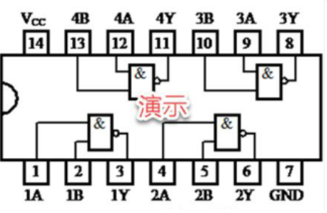
74LS10芯片连接图：
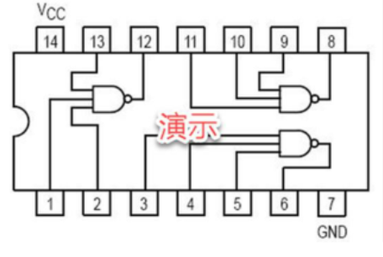
三人表决器电路：
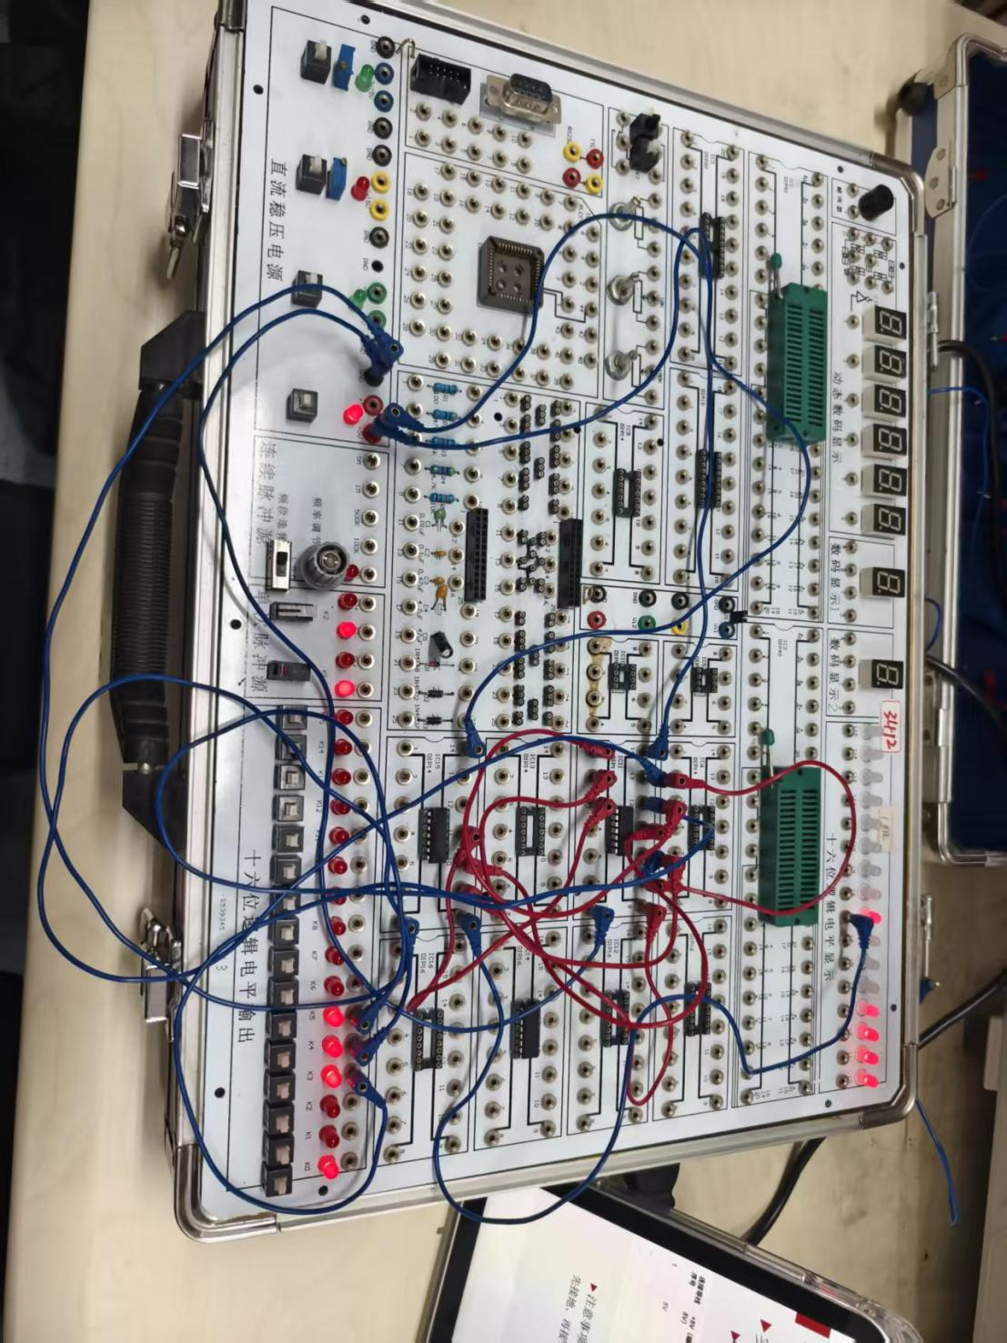

4.与非门电压传输特性测量
测量序号 | 输入电压Vi(V) | 输出电压Vo(V) | 所处工作区域
1 | 0.123 | 5.03 | 截止区
2 | 0.30 | 5.03 | 截止区
3 | 0.50 | 5.03 | 截止区
4 | 0.80 | 5.03 | 截止区
5 | 1.00 | 5.03 | 截止区
6 | 1.50 | 5.00 | 线性区
7 | 2.00 | 4.95 | 线性区
8 | 2.20 | 4.70 | 转折区起点
9 | 2.30 | 4.00 | 转折区
10 | 2.40 | 3.70 | 转折区
11 | 2.50 | 3.40 | 转折区
12 | 2.60 | 3.10 | 转折区
13 | 2.70 | 2.90 | 转折区
14 | 2.80 | 2.80 | 转折区（阈值附近）
15 | 2.90 | 2.00 | 转折区
16 | 3.00 | 1.20 | 转折区
17 | 3.20 | 0.20 | 转折区终点
18 | 3.50 | 0.05 | 饱和区
19 | 4.00 | 0.01 | 饱和区
20 | 5.03 | 0.0022 | 饱和区
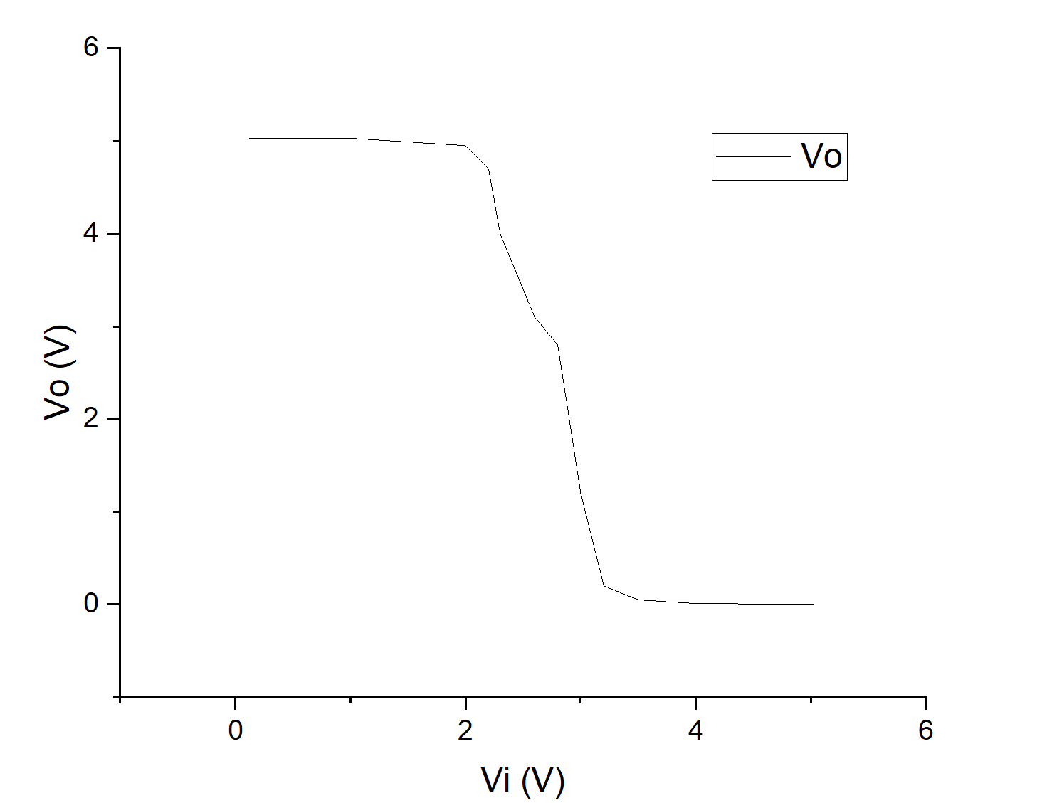

实验结果：

1.三人表决器逻辑功能验证：
- 在排除了导线内部断路的硬件故障后，搭建的组合逻辑电路实际输出与理论真值表完全一致。
- 当三位表决人（A、B、C）中仅有 0 人或 1 人赞成（输入高电平）时，逻辑笔检测输出低电平（Y=0），指示灯灭，表决不通过。
- 当有 2 人或 3 人赞成时，逻辑笔检测输出高电平（Y=1），指示灯亮，表决通过。成功实现了“少数服从多数”的表决逻辑。

2.与非门电压传输特性：
- 测量并记录了 74LS 系列与非门输入电压从 0.123V 逐渐升至 5.03V 时，输出电压从 5.03V 降至 0.0022V 的全过程数据。
- 依据测量数据生成的特性曲线图，直观验证了该门电路的截止区、线性区、转折区（阈值约在 2.80V 附近）和饱和区。
心得体会：
这次数字芯片的应用实验还是让人感触挺深的。上学期学数电的时候，在纸上画画卡诺图、写写逻辑表达式觉得还挺简单，但真到了自己拿芯片和导线去搭物理电路，才发现完全是两码事。这次实验可以说是把上学期学到的理论知识真正落实到了实践中，让我们对数字电路有了更直观的把控。
在搭三人表决器的时候，我们真的被一根导线折磨了好久。一开始发现输出的逻辑结果和真值表怎么都对不上，我们反反复复检查了逻辑表达式有没有算错、芯片引脚有没有插反，但怎么查都没问题。最后我们拿逻辑笔顺着电路一级一级往前测，才发现是一根外观看着好好的导线，其实里面已经断芯了，导致芯片输入端悬空。这真的给我们结结实实地上了一课：做硬件实验容不得半点想当然，遇到问题必须要一步步脚踏实地去排查，不能盲目相信器材的外表。
总的来说，这门实验在有趣的同时，也对我们的动手能力和细心程度提出了很高的要求。不管是接线时的严谨，还是排查 bug 时的耐心，都对我以后的继续学习有着很大的帮助。最后也要感谢一起做实验、一起耐心排查断线的组员们，大家的不放弃让这次实验非常充实！

